中海寰宇珑宸花园安居型商品房项目
现场看房交通指引和注意事项

看房现场停车位有限，为环保低碳，建议绿色出行。请看房家庭认真仔细阅读以下事项：
一、看房交通
看房家庭可选择以下任意一种形式前往项目看房现场——中海寰宇珑宸花园，地址：深圳市龙岗区宝龙大道与夏莲路交汇处
- 乘坐地铁路线
1.地铁-公交车：您的位置——爱联站B出口——步行 95米至爱联地铁站(约2分钟)，乘坐M322路（市康宁医院坪山院区方向）——宝龙派出所站下车，步行 179米至中海寰宇珑宸花园
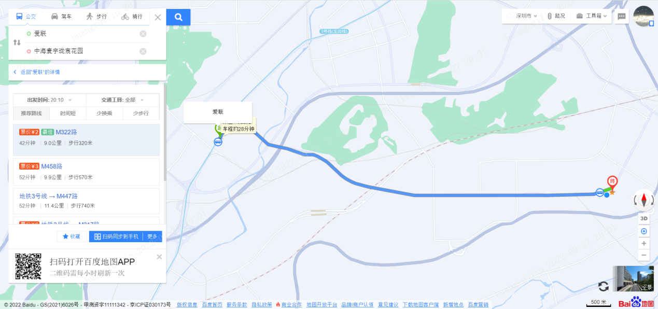
2.地铁-打车：您的位置——爱联站B出口—打车导航至中海寰宇珑宸花园
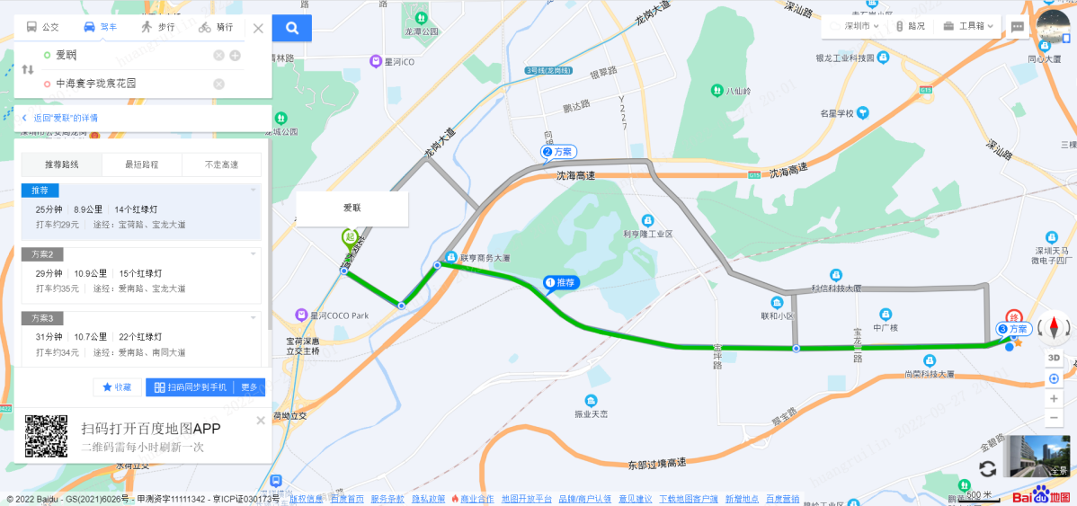
（二）乘坐公交路线（请密切留意最新公共交通信息）
1、您的位置——宝龙派出所(公交站)（963路;M220路;M305路内环;M305路外环;M315路;M317路;M322路;M447路;M458路）下车，步行约444米至中海寰宇珑宸花园。
2、您的位置-宝龙街道办(公交站)（B678路(单环线);M220路;M305路内环;M305路外环;M322路）-步行约487米至中海寰宇珑宸花园。
3、您的位置-景园公寓(公交站)（B678路(单环线);M317路;M458路）-步行约408米至中海寰宇珑宸花园。
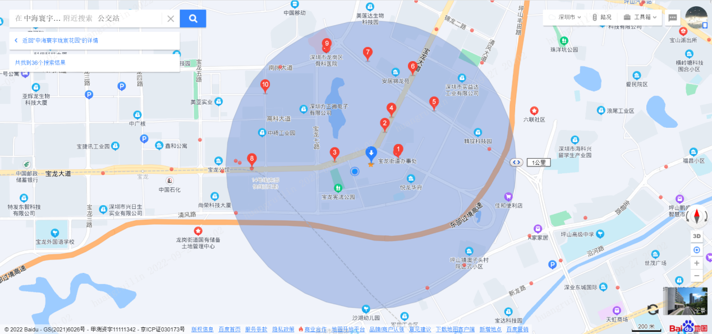

（三）自驾车路线
1．从福田出发：滨河大道—林场隧道—马峦山隧道—到达中海寰宇珑宸花园。
2.从罗湖出发：罗沙路—林场隧道—马峦山隧道—到达中海寰宇珑宸花园。
3.从宝安出发：S301南坪快速—S28水官高速—S301南坪快速—到达中海寰宇珑宸花园。
4.从龙华出发：G15沈海高速—荷康路—宝荷路—到达中海寰宇珑宸花园。
5.从南山出发：北环大道—S301南坪快速—S28水官高速—到达中海寰宇珑宸花园。
6.从龙岗出发：爱南路—碧新路—宝龙大道—到达中海寰宇珑宸花园。
7.从盐田出发：深盐路—S30惠深沿海高速—马峦山隧道—到达中海寰宇珑宸花园。
8.从大鹏出发：坪葵路—S301南坪快速—坪盐通道—到达中海寰宇珑宸花园。
9.从光明出发：S31龙大高速—G15沈海高速—宝荷路—到达中海寰宇珑宸花园。

二、交通区位图
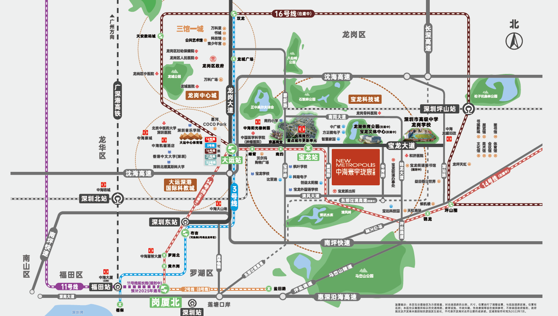
（本区位示意图仅为方便观看，对交通道路的比例、尺寸、位置进行了调整设置，与实际道路距离、位置有区别；本区位图所标示的交通线路、教育设施、市政公建、生态景观等旨在提供参考，不排除因政府规划、政府规定及开发商未能控制的原因发生变化，不代表开发商对此作出要约或承诺。区域图制作时间为2022年5月。）

三、注意事项
（一）看房家庭须按约定的时间，凭申请人身份证、纸质版预约看房回执单参加看房活动。
（二）考虑到看房现场接待能力有限，为了营造顺畅、良好的看房环境，请每个看房家庭最多安排两人现场看房。另从安全角度考虑，请看房家庭不要带老人、儿童进入看房现场。
（三）为了保证看房家庭人身安全，请遵循现场工作人员统一安排，不要在看房现场随意走动，以免发生意外。
（四）疫情防控措施：
请参加看房的人员，规范佩戴口罩、勤洗手，保持社交距离，做好个人防护，配合做好健康监测，保证无“新冠十大症状”。进入看房现场的所有看房人员须出示24小时内核酸阴性证明，健康码为绿码，行程卡显示近14天无中高风险地区及社区暴发疫情地市旅居史，体温<37.3℃，仔细阅读并现场签署《防疫承诺书》。
（五）上述交通指引均来自高德地图查询结果，仅供参考，请结合自身情况合理安排出行路线。

如有任何疑问，欢迎来电咨询：（0755）-83801888。

深圳市海隆房地产开发有限公司
2022年9月

